T.C.
SELÇUK ÜNİVERSİTESİ
TEKNOLOJİ FAKÜLTESİ
BİLGİSAYAR MÜHENDİSLİĞİ BÖLÜMÜ

VERİTABANI YÖNETİM SİSTEMLERİ DERSİ
FİNAL PROJESİ

SESLİ KİTAP DİNLEME VE ABONELİK SİSTEMİ

Projeyi Hazırlayan Öğrenci
233311060 ÇAĞRI TEKİN
Dersin Öğretim Üyesi
Doç. Dr. İlker Ali ÖZKAN
Dersin Asistanı
Arş. Gör. Musa DOĞAN

Mayıs 2026
İçindekiler Tablosu
1. SİSTEM/GEREKSİNİM ANALİZİ 4
2. VARLIK-İLİŞKİ MODELİ 5
3. NORMALİZASYON 6
3.1) 'Kullanici' Tablosu için Normalizasyon İşlemleri 7
3.2) 'Yazar' Tablosu için Normalizasyon İşlemleri 7
3.3) 'Kategori' Tablosu için Normalizasyon İşlemleri 8
3.4) 'Kitap' Tablosu için Normalizasyon İşlemleri 9
3.5) 'AbonelikPlani' Tablosu için Normalizasyon İşlemleri 10
3.6) 'Abonelik' Tablosu için Normalizasyon İşlemleri 11
3.7) 'Odeme' Tablosu için Normalizasyon İşlemleri 12
3.8) 'DinlemeGecmisi' Tablosu için Normalizasyon İşlemleri 12
3.9) 'Degerlendirme' Tablosu için Normalizasyon İşlemleri 13
4. İLİŞKİSEL CEBİR 14
4.1) Sorgu 1: Aktif aboneliği olan kullanıcıların adı ve soyadı 14
4.2) Sorgu 2: 4 puan ve üzeri değerlendirilen kitapların başlıkları 14
4.3) Sorgu 3: 'Roman' kategorisindeki kitapları dinleyen kullanıcıların e-postaları 15
4.4) Sorgu 4: 2024 yılı içinde yapılan ödemelerin rezervasyon numaraları ve tutarları 15
4.5) Sorgu 5: Hiç kitap dinlememiş kullanıcıların listesi 15
5. VERİTABANI UYGULAMASI 16
5.1) Veritabanının Oluşturulması 16
5.2) Tabloların Oluşturulması ve Veri Eklenmesi 16
5.2.1) 'Kategori' Tablosu 16
5.2.2) 'Yazar' Tablosu 16
5.2.3) 'Kullanici' Tablosu 17
5.2.4) 'Kitap' Tablosu 18
5.2.5) 'AbonelikPlani' Tablosu 19
5.2.6) 'Abonelik' Tablosu 19
5.2.7) 'Odeme' Tablosu 19
5.2.8) 'DinlemeGecmisi' Tablosu 20
5.2.9) 'Degerlendirme' Tablosu 21
6. SORGULAR VE SQL KULLANIMI 22
6.1) Sorgu 1: Belirli bir kategorideki kitapların adı, yazarı, süresi ve ücreti 22
6.2) Sorgu 2: Premium aboneliği olan kullanıcıların adı, soyadı ve abonelik başlangıç tarihi 22
6.3) Sorgu 3: Her kullanıcının toplam dinleme sayısı – en çok dinleyenden en aza 23
6.4) Sorgu 4: Ortalama puanı 4 ve üzerinde olan kitapların listesi 24
6.5) Sorgu 5: 2024 yılındaki başarılı ödemelerin toplam tutarı – ödeme yöntemine göre 24
6.6) Sorgu 6: Hiç değerlendirme yapmamış kullanıcılar (Alt Sorgu ile) 25
7. STORED PROCEDURE 27
7.1) Stored Procedure 1: Tüm Kullanıcıları Listele 27
7.2) Stored Procedure 2: Kullanıcının Dinleme Geçmişini Listele 27
7.3) Stored Procedure 3: Bir Kitabın Ortalama Puanını ve Yorum Sayısını Getir 28
8. TRIGGER 29
8.1) Trigger 1: Aynı Kullanıcı Aynı Kitabı İkinci Kez Değerlendiremez 29
8.2) Trigger 2: Abonelik İptal Edilince İlgili Ödeme Durumunu Güncelle 30
9. UYGULAMA 31
9.1) Teknoloji Stack'i 31
9.2) Proje Klasör Yapısı 32
9.3) API Endpoint'leri 32
9.3.1 Kimlik Doğrulama (Auth) — /api/auth 32
9.3.2 Kitaplar — /api/books (Auth Gerekli) 33
Method 33
Endpoint 33
Açıklama 33
9.3.3 Abonelik — /api/subscriptions (Auth Gerekli) 33
9.3.4 Profil — /api/profile (Auth Gerekli) 33
9.4) Kimlik Doğrulama Sistemi 33
9.5) Veritabanı Bağlantısı 34
9.6) Örnek: Kitap Listesi API Sorgusu 34
9.7) Uygulamayı Çalıştırma 34
9.8) Uygulama Sayfaları ve Özellikleri 35
9.8.1 Giriş / Kayıt Sayfaları 35
9.8.2 Ana Sayfa 36
9.8.3 Kitap Detay Sayfası 37
9.8.4 Abonelik Planları Sayfası 38
9.8.5 Profil Sayfası 39
9.8.6 Dinleme Geçmişi Sayfası 40
10. KAYNAKLAR 41
10.1) Microsoft Resmi Dökümantasyonu 41
10.2) Web Kaynakları ve Çevrimiçi Dersler 41
10.3) Frontend Geliştirme Kaynakları 41
10.4) Güvenlik ve Kimlik Doğrulama 41
10.5) Dersin Kaynakları 41

1. SİSTEM/GEREKSİNİM ANALİZİ
Bu proje kapsamında, çevrimiçi ortamda sesli kitap dinleme ve abonelik yönetimi yapılabilen bir platform geliştirilecektir. Bu platformun sağlıklı çalışabilmesi ve verilerin düzenli şekilde saklanabilmesi için kapsamlı bir veritabanı sistemi tasarlanacaktır. Veritabanı; kullanıcılar, yazarlar, kitaplar, kategoriler, abonelik planları, ödemeler, dinleme geçmişi ve değerlendirmeler gibi temel varlıkları içerecek şekilde yapılandırılacaktır.

Her kullanıcıya ait; kullanıcı numarası, adı, soyadı, e-posta adresi, şifresi, telefon numarası, sisteme kayıt tarihi ve hesap durumu bilgileri yer alacaktır. Kullanıcılar sistem üzerinden abonelik planlarına abone olabilecek, sesli kitaplara erişebilecek ve dinleme geçmişlerini takip edebilecektir.

Yazarlar tablosunda her yazara ait; yazar numarası, adı, soyadı, biyografisi ve uyruğu gibi bilgiler yer alacaktır. Her yazarın birden fazla kitabı sisteme eklenebilir.

Kitaplar tablosunda her kitaba ait; kitap numarası, başlığı, yazarı, kategorisi, toplam süresi, dili, yayın tarihi ve ücreti gibi bilgiler tutulacaktır. Her kitap birden fazla kullanıcı tarafından dinlenebilir; aynı kullanıcı birden fazla kitap dinleyebilir.

Kategoriler tablosunda; kategori numarası, kategori adı ve açıklaması gibi bilgiler yer alacaktır. Her kategori altında birden fazla kitap bulunabilir.

Abonelik Planları tablosunda; plan numarası, plan adı, aylık ücreti, aylık kitap erişim limiti ve çevrimdışı indirme hakkı bilgileri tutulacaktır. Sistemde Temel, Standart ve Premium olmak üzere üç farklı plan sunulmaktadır.

Abonelikler tablosunda her aboneliğe ait; abonelik numarası, ilgili kullanıcı numarası, seçilen plan numarası, abonelik başlangıç ve bitiş tarihleri ile abonelik durumu bilgileri yer alacaktır.

Ödemeler tablosunda her aboneliğe ait ödeme bilgisi yer alacaktır. Bu tabloda; ödeme numarası, ilgili abonelik numarası, ödeme tutarı, ödeme tarihi, ödeme yöntemi ve ödeme durumu gibi bilgiler yer alacaktır.

Dinleme Geçmişi tablosunda kullanıcıların kitap dinleme kayıtları tutulacaktır. Bu tabloda; kayıt numarası, kullanıcı numarası, kitap numarası, dinleme tarihi, kaldığı saniye ve kitabın tamamlanıp tamamlanmadığı bilgisi yer alacaktır.

Değerlendirmeler tablosunda kullanıcıların kitaplara yönelik yorumları yer alacaktır. Bu tabloda; değerlendirme numarası, ilgili kullanıcı numarası, kitap numarası, 1 ile 5 arasında puan, yorum içeriği ve değerlendirme tarihi gibi alanlar bulunacaktır.

2. VARLIK-İLİŞKİ MODELİ
Kavramsal modelde belirtilen varlıklara, niteliklere ve ilişkilere uygun olarak modele ait varlık-ilişki (E-R) diyagramı aşağıdaki görselde tasarlanmıştır. Varlıklar arasındaki ilişkiler, 'Crow's foot notation' gösterimine uygun olarak tasarlanmıştır.
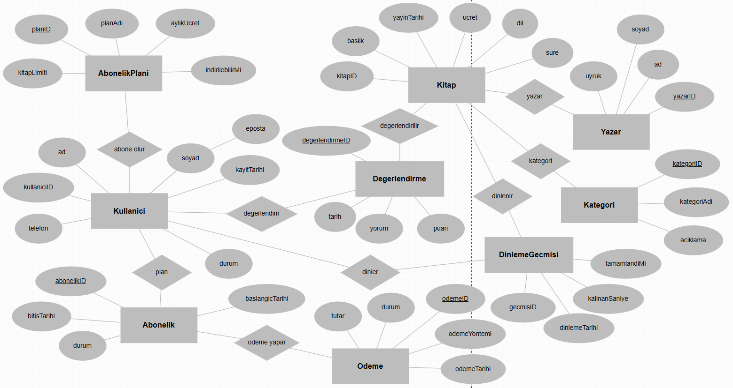

Şekil I'de gösterilen varlık-ilişki diyagramı, ilişkilerden doğan nitelikler, tablolar göz önine alınarak aşağıda gösterildiği gibi tablolaştırılmıştır.

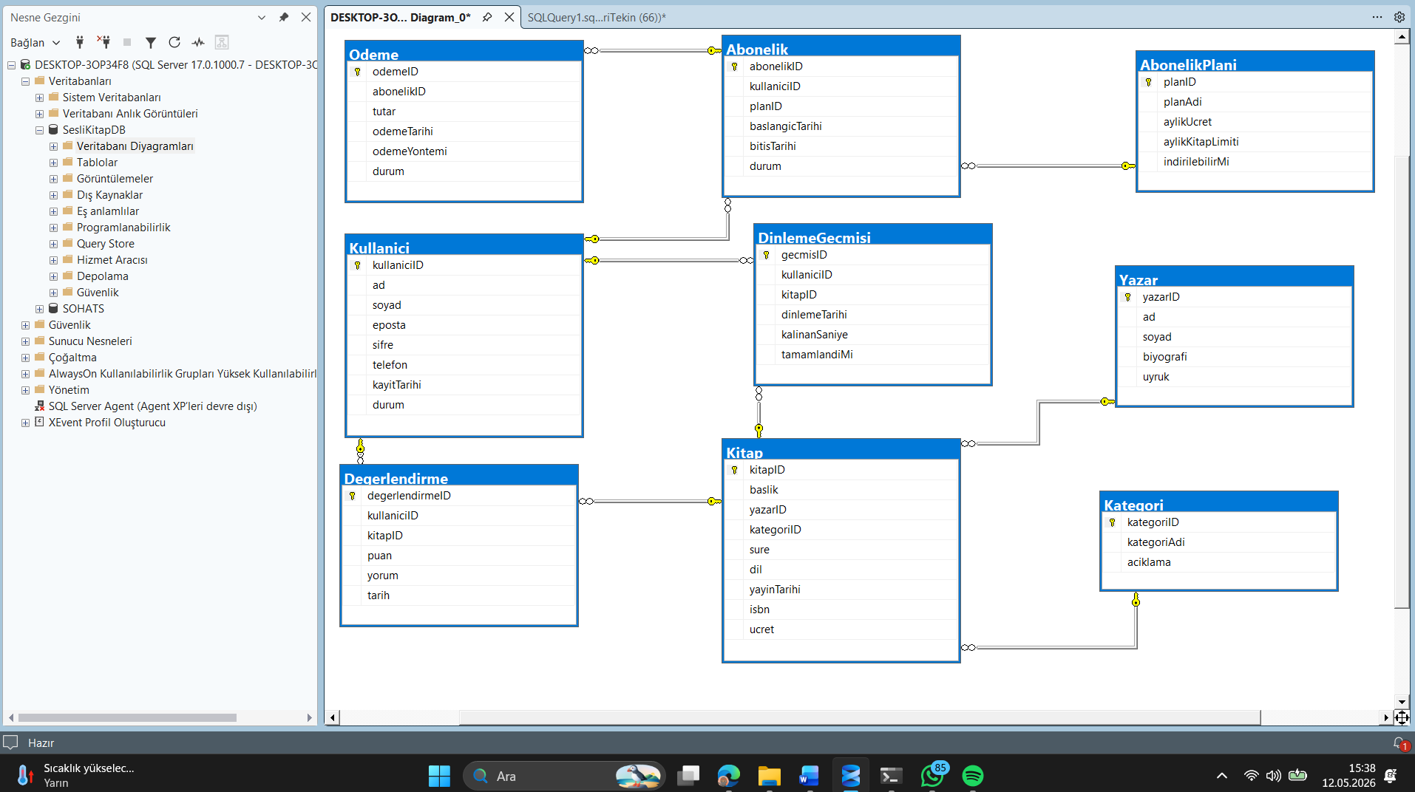

3. NORMALİZASYON
Bu bölümde tabloların normalizasyonu anlatılmaktadır. Önce tüm verinin tek bir devasa tabloda (0NF) tutulduğu bir yapı kurgulanmış, ardından 1NF, 2NF ve 3NF adımları uygulanmıştır.

3.1) 'Kullanici' Tablosu için Normalizasyon İşlemleri
0NF — Ham Tablo (Tüm veriler tek tabloda, tekrarlayan gruplar var)
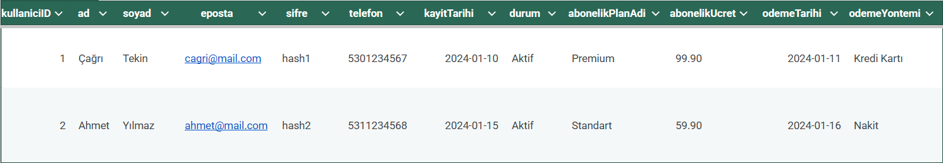

UNF → 1NF

0NF tablosunda abonelikPlanAdi, abonelikUcret, odemeTarihi, odemeYontemi sütunları kullanıcı kimliğiyle değil abonelikle ilgilidir; atomiklik ilkesine aykırıdır. Bu sütunlar tablodan çıkarılarak her alan tek bir değer taşır hale getirilmiştir.

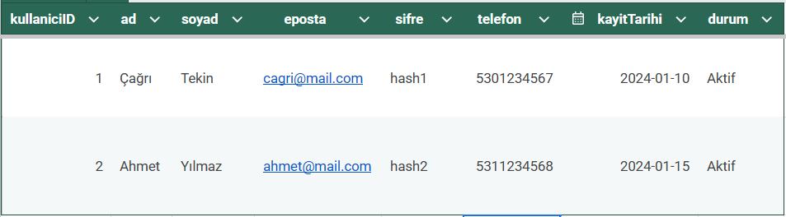

1NF → 2NF

Tabloda birleşik birincil anahtar bulunmadığından (tek PK: kullaniciID) kısmi fonksiyonel bağımlılık zaten mevcut değildir. Tüm sütunlar doğrudan kullaniciID'ye bağlıdır. Tablo 2NF'e uygundur, ek işlem gerekmez.

2NF → 3NF

Hiçbir sütun başka bir sütuna geçişli bağımlı değildir; tüm sütunlar doğrudan kullaniciID'ye bağlıdır. Tablo 3NF'e uygundur.

Sonuç — 3NF Kullanici Tablosu:

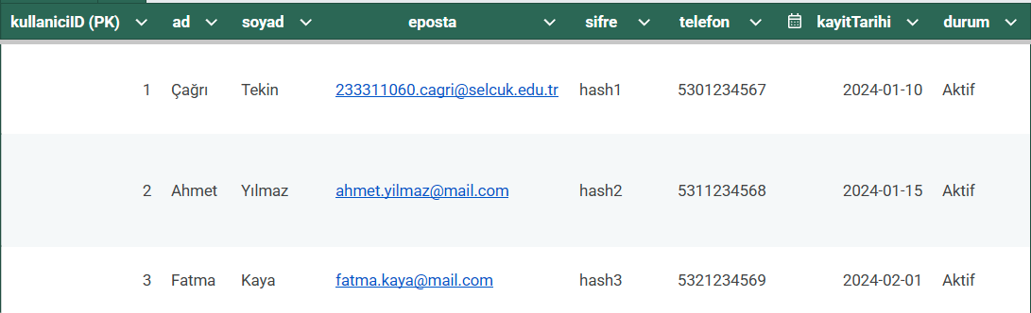

3.2) 'Yazar' Tablosu için Normalizasyon İşlemleri
0NF — Ham Tablo

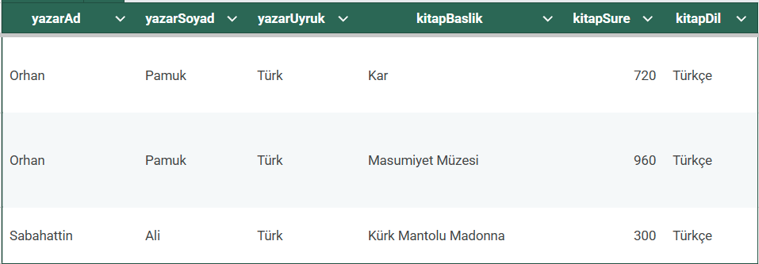

Yazara ait bilgiler her kitap satırında tekrar etmektedir.
UNF → 1NF

Her satır tek bir yazar kaydını temsil edecek şekilde düzenlenmiş, kitap bilgileri ayrı tabloya taşınmıştır. Her
sütun atomik değer taşımaktadır.

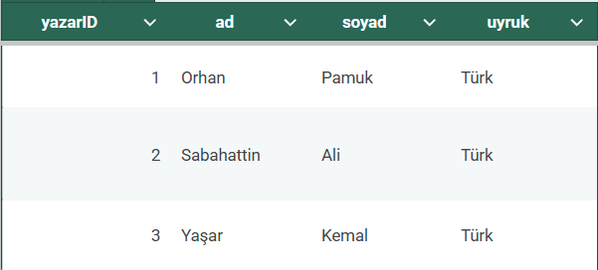

1NF → 2NF

Tek birincil anahtar (yazarID) olduğundan kısmi bağımlılık yoktur. Tüm sütunlar yazarID'ye tam bağımlıdır. Tablo 2NF'e uygundur.

2NF → 3NF

Geçişli bağımlılık bulunmamaktadır; tüm sütunlar doğrudan yazarID'ye bağlıdır. Tablo 3NF'e uygundur, herhangi bir normalizasyon işlemi uygulanmasına gerek yoktur.

3.3) 'Kategori' Tablosu için Normalizasyon İşlemleri
0NF — Ham Tablo
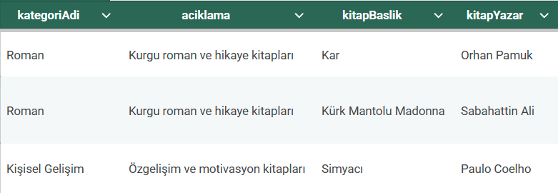

Kategori bilgileri her kitap satırında tekrar etmektedir.

UNF → 1NF

Kategori bilgileri kitap bilgilerinden ayrılmış, her satır tek bir kategoriye ait olacak şekilde düzenlenmiştir.

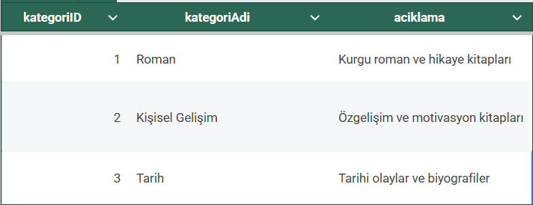

1NF → 2NF / 2NF → 3NF

Tek PK (kategoriID) bulunduğundan kısmi bağımlılık yoktur. Tüm sütunlar doğrudan kategoriID'ye bağlıdır; geçişli bağımlılık bulunmamaktadır. Tablo mevcut haliyle 1NF, 2NF ve 3NF'e uygundur.

3.4) 'Kitap' Tablosu için Normalizasyon İşlemleri

0NF — Ham Tablo (tekrarlayan ve bileşik veriler)

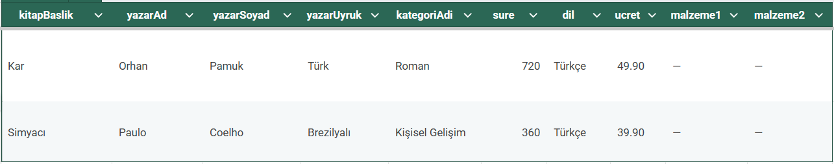

Yazar ve kategori bilgileri her kitap satırında tekrar etmektedir.

UNF → 1NF

yazarAd, yazarSoyad, yazarUyruk sütunları kitabın birincil anahtarına değil yazara aittir; atomiklik ilkesine aykırıdır. Bu sütunlar kaldırılarak yerlerine yazarID (FK) eklenmiştir. Aynı şekilde kategoriAdi yerine kategoriID (FK) kullanılmıştır.

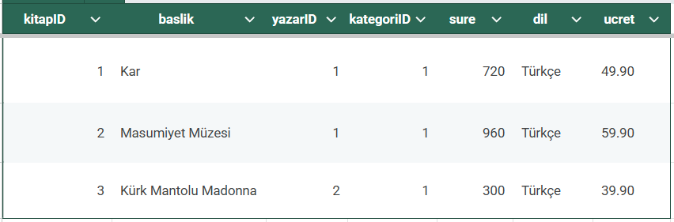

1NF → 2NF

yazarID ve kategoriID sütunları kısmi bağımlılığı ortadan kaldırmak için ayrı tablolara (Yazar, Kategori) taşınmıştır. Kitap tablosunda yalnızca kitapID'ye tam bağımlı sütunlar kalmıştır. Tablo 2NF'e uygundur.

2NF → 3NF

dil sütununun doğrudan kitapID'ye bağlı olduğu, başka bir sütun üzerinden geçişli bağımlılık oluşturmadığı doğrulanmıştır. Tablo 3NF'e uygundur.

Sonuç — 3NF Kitap Tablosu:

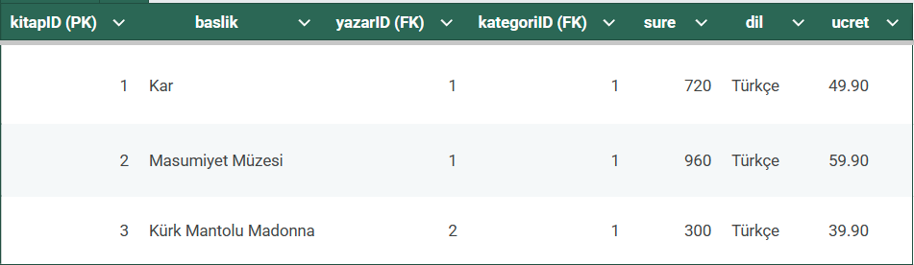

3.5) 'AbonelikPlani' Tablosu için Normalizasyon İşlemleri
0NF — Ham Tablo
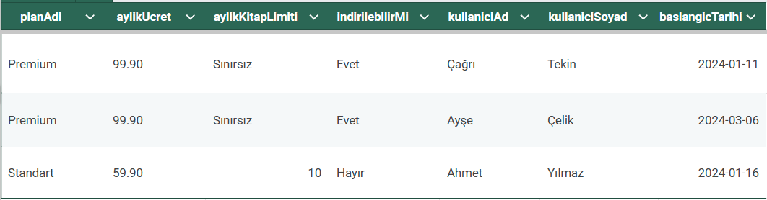
Plan bilgileri her abone için tekrar etmektedir.

UNF → 1NF

Kullanıcı bilgileri plan tablosundan ayrılmış; her satır tek bir plan kaydını temsil eder hale getirilmiştir.

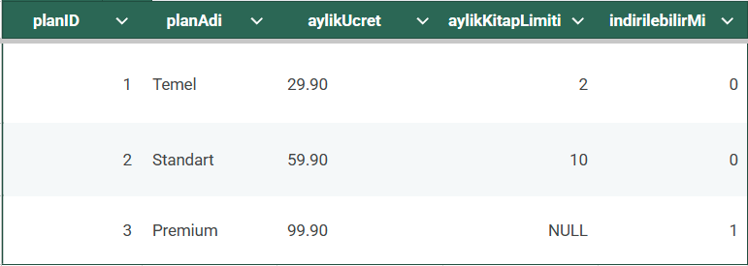

1NF → 2NF / 2NF → 3NF

Tek PK (planID) olduğundan kısmi bağımlılık yoktur. Tüm sütunlar doğrudan planID'ye bağlıdır; geçişli bağımlılık bulunmamaktadır. Tablo mevcut haliyle 3NF'e uygundur.

3.6) 'Abonelik' Tablosu için Normalizasyon İşlemleri
0NF — Ham Tablo

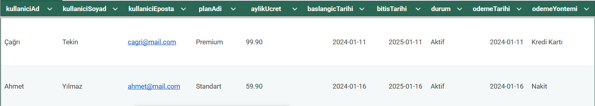

UNF → 1NF

Kullanıcı bilgileri (kullaniciAd, kullaniciSoyad) ve plan bilgileri (planAdi, aylikUcret) abonelik kaydına ait değildir; atomiklik ilkesine aykırıdır. Bu sütunlar kaldırılarak kullaniciID (FK) ve planID (FK) eklenmiştir.

Ödeme bilgileri ayrı tabloya taşınmıştır.

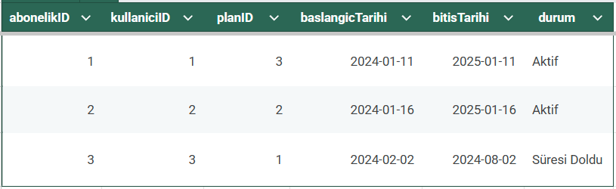

1NF → 2NF
planAdi ve aylikUcret yalnızca planID'ye bağlıydı; AbonelikPlani tablosuna taşınarak kısmi bağımlılık giderilmiştir. Tablo 2NF'e uygundur.

2NF → 3NF

durum sütunu doğrudan abonelikID'ye bağlıdır; geçişli bağımlılık yoktur. Tablo 3NF'e uygundur.

3.7) 'Odeme' Tablosu için Normalizasyon İşlemleri
0NF — Ham Tablo

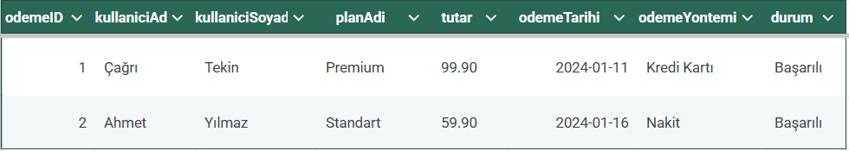

Kullanıcı ve plan bilgileri her ödeme satırında tekrar etmektedir.

UNF → 1NF

kullaniciAd, kullaniciSoyad, planAdi sütunları ödeme kaydına değil diğer varlıklara aittir. Bu sütunlar kaldırılarak abonelikID (FK) eklenmiştir. Her sütun atomik değer taşır hale gelmiştir.

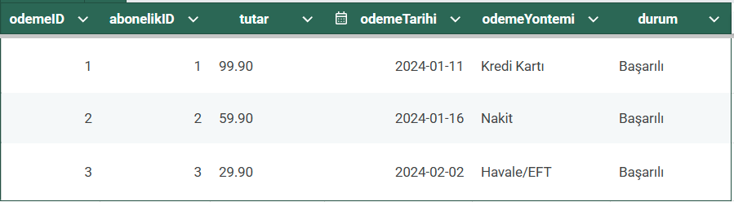

1NF → 2NF / 2NF → 3NF

Tek PK (odemeID) bulunduğundan kısmi bağımlılık yoktur. Tüm sütunlar doğrudan odemeID'ye bağlıdır; geçişli bağımlılık bulunmamaktadır. Tablo mevcut haliyle 3NF'e uygundur.

3.8) 'DinlemeGecmisi' Tablosu için Normalizasyon İşlemleri
0NF — Ham Tablo

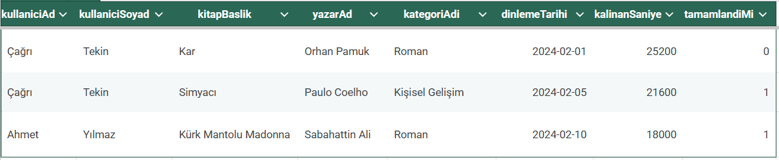

Kullanıcı ve kitap bilgileri her satırda tekrar etmektedir.

UNF → 1NF

kullaniciAd, kullaniciSoyad, kitapBaslik, yazarAd, kategoriAdi sütunları dinleme kaydına değil diğer varlıklara aittir. Atomiklik ilkesine aykırı bu sütunlar kaldırılarak kullaniciID (FK) ve kitapID (FK) eklenmiştir.

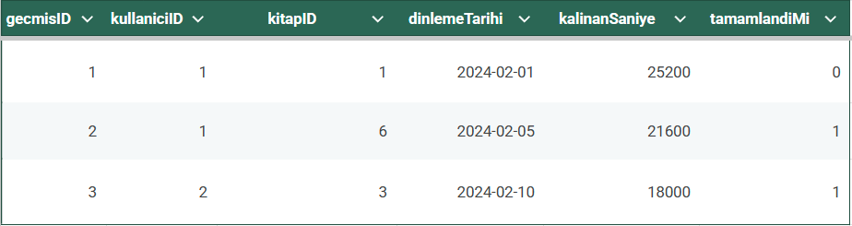

1NF → 2NF

kullaniciID ve kitapID yabancı anahtar olarak eklenmiş; bu sayede kısmi bağımlılıklar giderilmiştir. Tablo 2NF'e uygundur.

2NF → 3NF

kalinanSaniye ve tamamlandiMi sütunları doğrudan gecmisID'ye bağlıdır; geçişli bağımlılık bulunmamaktadır. Tablo 3NF'e uygundur.

3.9) 'Degerlendirme' Tablosu için Normalizasyon İşlemleri
0NF — Ham Tablo

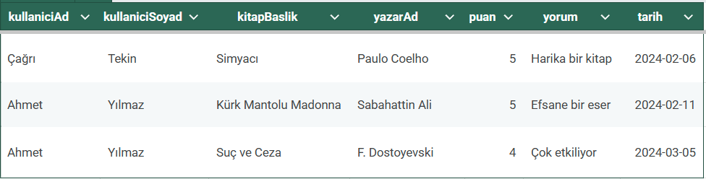

Kullanıcı ve kitap bilgileri her satırda tekrar etmektedir.

UNF → 1NF

kullaniciAd, kullaniciSoyad, kitapBaslik, yazarAd sütunları değerlendirme kaydına değil diğer varlıklara aittir. Bu sütunlar kaldırılarak kullaniciID (FK) ve kitapID (FK) eklenmiştir.

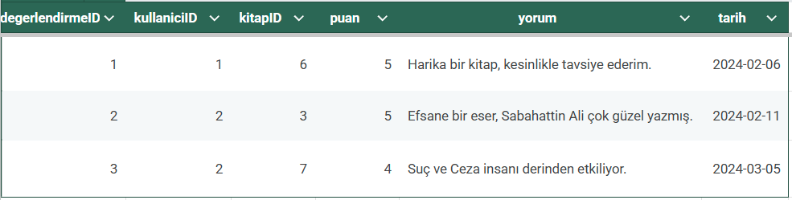

1NF → 2NF

kullaniciID ve kitapID yabancı anahtar olarak eklenerek kısmi bağımlılıklar giderilmiştir. Tablo 2NF'e uygundur.

2NF → 3NF

puan, yorum ve tarih sütunları doğrudan degerlendirmeID'ye bağlıdır; geçişli bağımlılık bulunmamaktadır. Tablo 3NF'e uygundur.

Sonuç — 3NF Degerlendirme Tablosu:

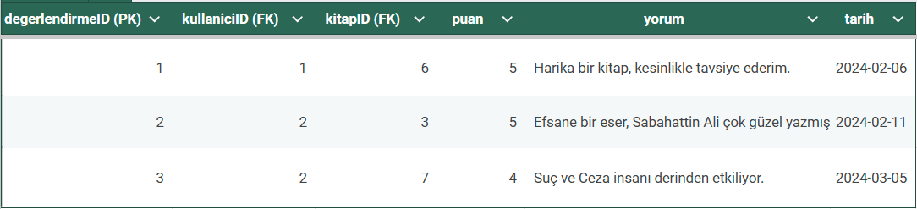

4. İLİŞKİSEL CEBİR

4.1) Sorgu 1: Aktif aboneliği olan kullanıcıların adı ve soyadı
Bu sorgu, aktif durumda aboneliği bulunan kullanıcıların ID, ad ve soyad bilgilerini getirir. 'Kullanici' ve 'Abonelik' tabloları kullaniciID üzerinden birleştirilmekte, durum = 'Aktif' koşulu uygulanmaktadır.

π_kullaniciID, ad, soyad (σ_durum='Aktif' (Kullanici ⋈_Kullanici.kullaniciID=Abonelik.kullaniciID Abonelik))

4.2) Sorgu 2: 4 puan ve üzeri değerlendirilen kitapların başlıkları
Bu sorgu, en az 4 puan almış kitapların başlıklarını listeler. 'Degerlendirme' tablosunda puan >= 4 filtresi uygulandıktan sonra 'Kitap' tablosuyla kitapID üzerinden doğal birleştirme yapılır.

π_baslik (Kitap ⋈_Kitap.kitapID=Degerlendirme.kitapID σ_puan>=4 (Degerlendirme))

4.3) Sorgu 3: 'Roman' kategorisindeki kitapları dinleyen kullanıcıların e-postaları
Bu sorgu, 'Roman' kategorisindeki kitapları dinlemiş kullanıcıların e-posta adreslerini getirir. Üç tablo birleştirilmektedir: Kullanici, DinlemeGecmisi ve Kitap; ardından Kategori ile kategoriID üzerinden birleştirilerek 'Roman' filtresi uygulanır.

π_eposta (
σ_kategoriAdi='Roman' (
Kullanici ⋈ DinlemeGecmisi ⋈ Kitap ⋈ Kategori
)
)

4.4) Sorgu 4: 2024 yılı içinde yapılan ödemelerin rezervasyon numaraları ve tutarları
Bu sorgu, 2024 yılında gerçekleştirilen ödemelerin ID'lerini ve tutarlarını listeler. 'Odeme' tablosundan odemeTarihi aralığı belirtilerek sorgu yapılmaktadır.

π_odemeID, tutar (
σ_odemeTarihi>='2024-01-01' ∧ odemeTarihi<='2024-12-31' (Odeme)
)

4.5) Sorgu 5: Hiç kitap dinlememiş kullanıcıların listesi
Bu sorgu, DinlemeGecmisi tablosunda kaydı bulunmayan kullanıcıları getirir. Kullanici tablosundan DinlemeGecmisi'ndeki kullaniciID'lerin farkı alınır.

π_kullaniciID (Kullanici) − π_kullaniciID (DinlemeGecmisi)

5. VERİTABANI UYGULAMASI

5.1) Veritabanının Oluşturulması
Aşağıdaki SQL komutu ile 'SesliKitapDB' isimli bir veritabanı oluşturulmuş ve kullanıma hazır hale getirilmiştir.

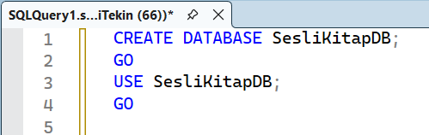

5.2) Tabloların Oluşturulması ve Veri Eklenmesi

5.2.1) 'Kategori' Tablosu

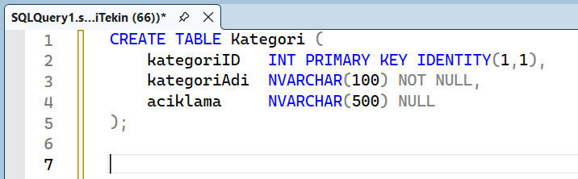
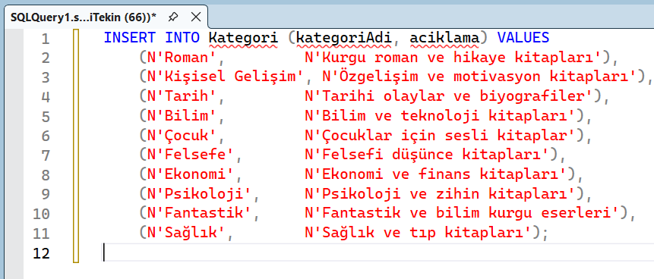

5.2.2) 'Yazar' Tablosu
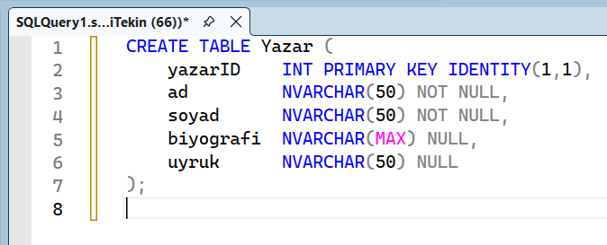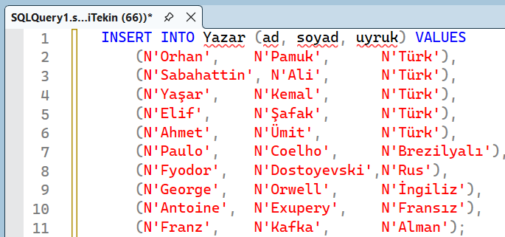

5.2.3) 'Kullanici' Tablosu
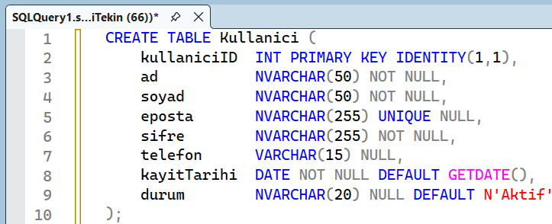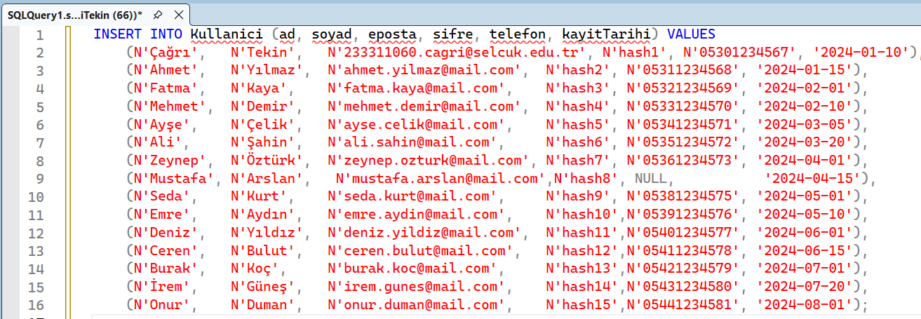

5.2.4) 'Kitap' Tablosu
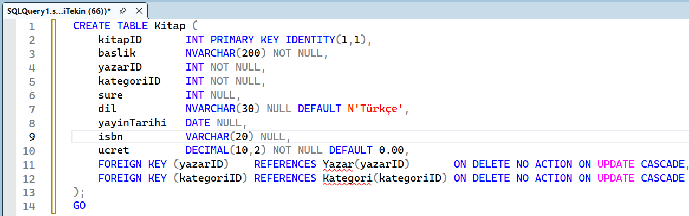
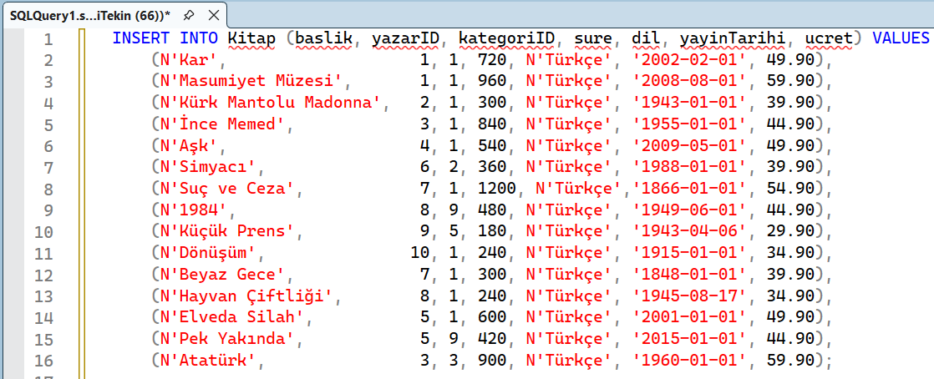

5.2.5) 'AbonelikPlani' Tablosu
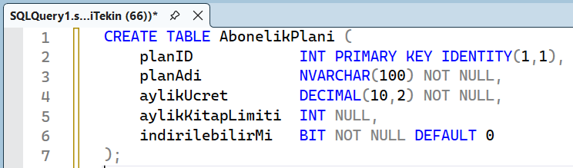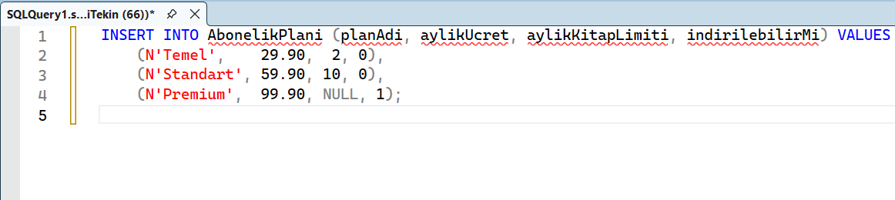

5.2.6) 'Abonelik' Tablosu
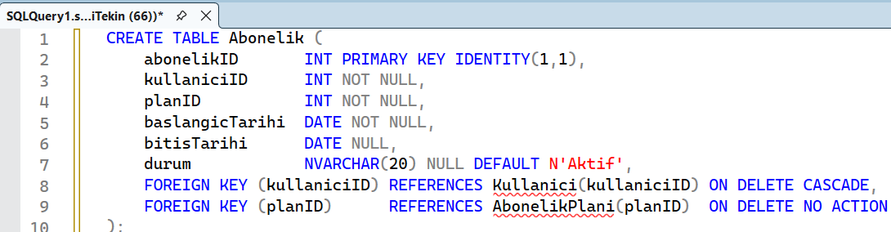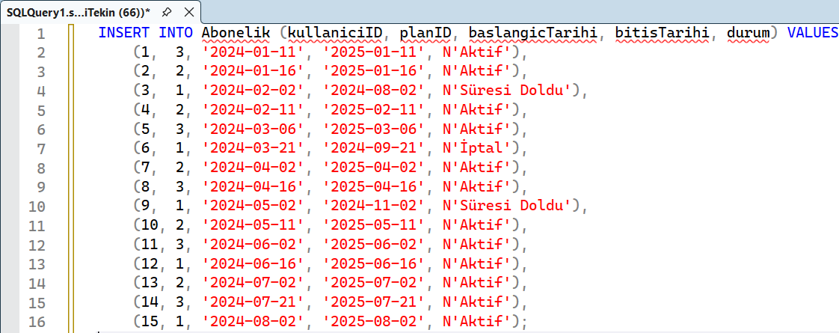

5.2.7) 'Odeme' Tablosu
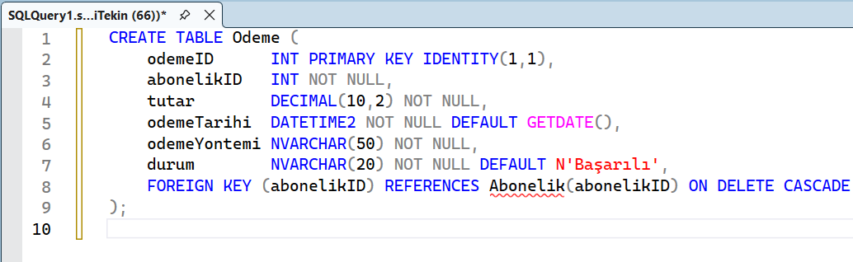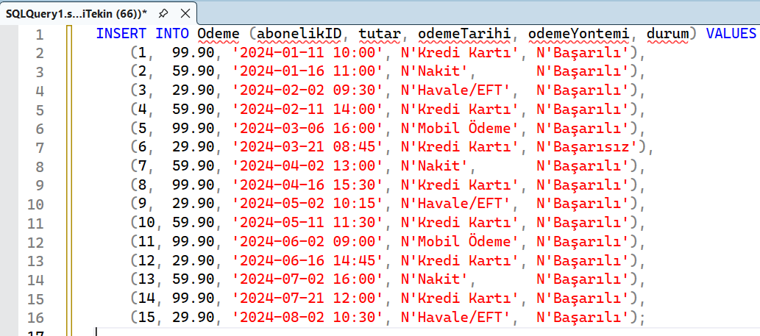

5.2.8) 'DinlemeGecmisi' Tablosu

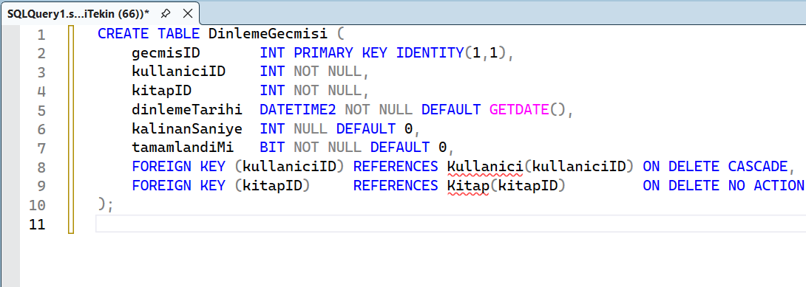
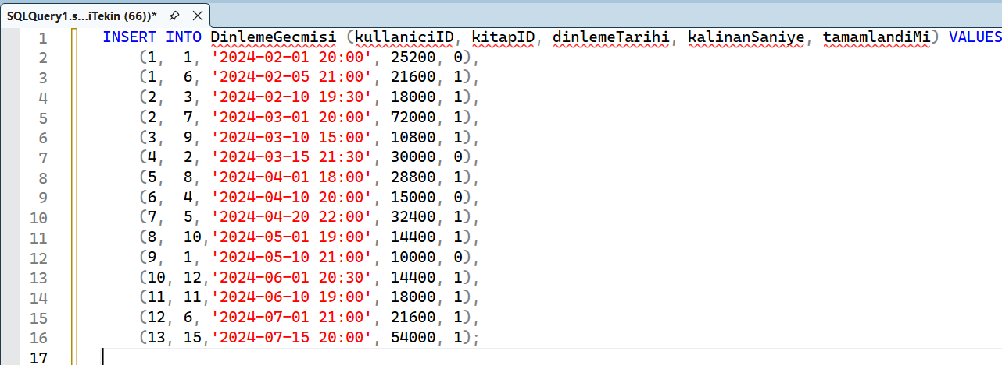

5.2.9) 'Degerlendirme' Tablosu
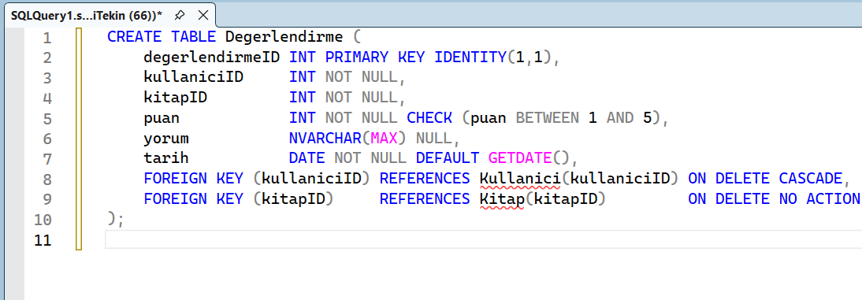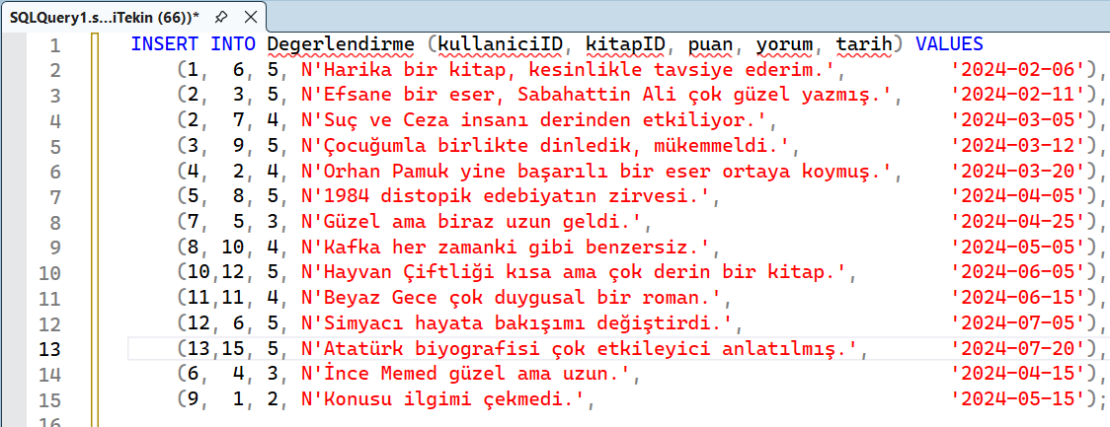

6. SORGULAR VE SQL KULLANIMI

6.1) Sorgu 1: Belirli bir kategorideki kitapların adı, yazarı, süresi ve ücreti
'Kitap', 'Yazar' ve 'Kategori' tabloları JOIN ile birleştirilip WHERE koşuluyla 'Roman' kategorisine ait tüm kitapların başlığı, yazar adı, süresi ve ücreti listelenmektedir.

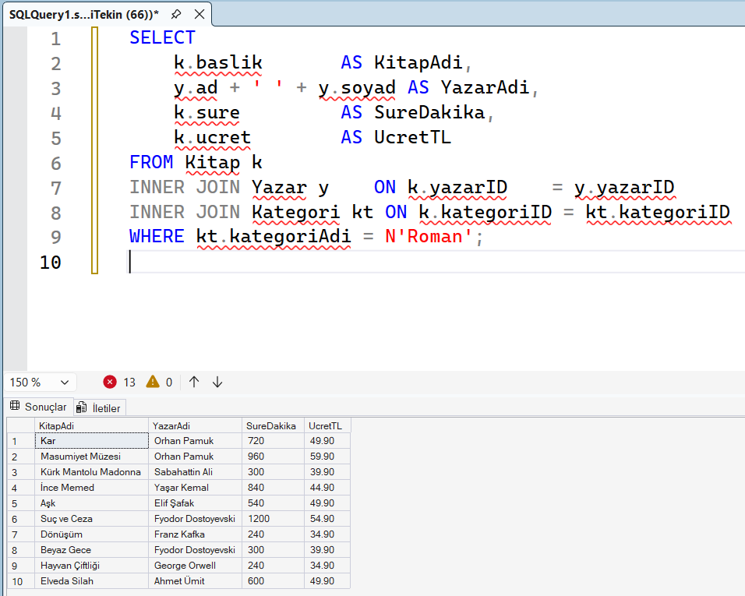

6.2) Sorgu 2: Premium aboneliği olan kullanıcıların adı, soyadı ve abonelik başlangıç tarihi
'Kullanici', 'Abonelik' ve 'AbonelikPlani' tabloları JOIN ile birleştirilerek planı 'Premium' olan aktif abonelerin bilgileri listelenmektedir.

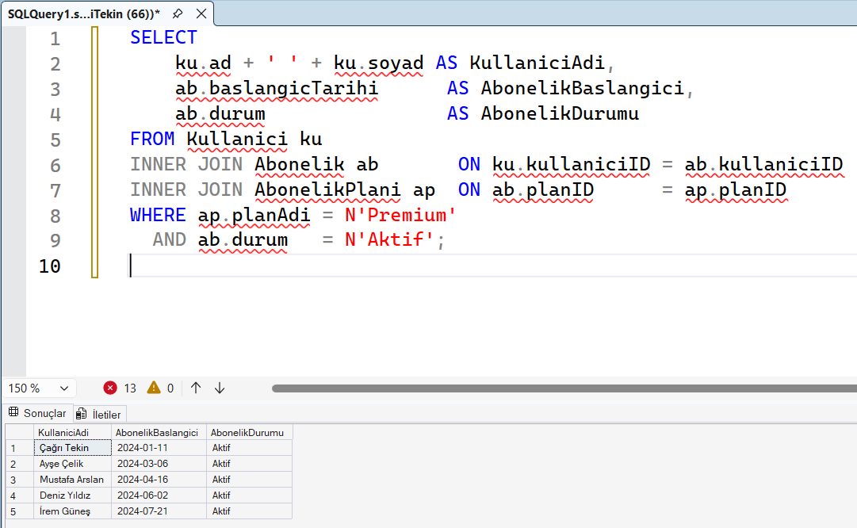

6.3) Sorgu 3: Her kullanıcının toplam dinleme sayısı – en çok dinleyenden en aza
'Kullanici' ve 'DinlemeGecmisi' tabloları LEFT JOIN ile birleştirilip COUNT ve GROUP BY ile her kullanıcının kaç kitap dinlediği hesaplanmakta; ORDER BY DESC ile sıralanmaktadır.

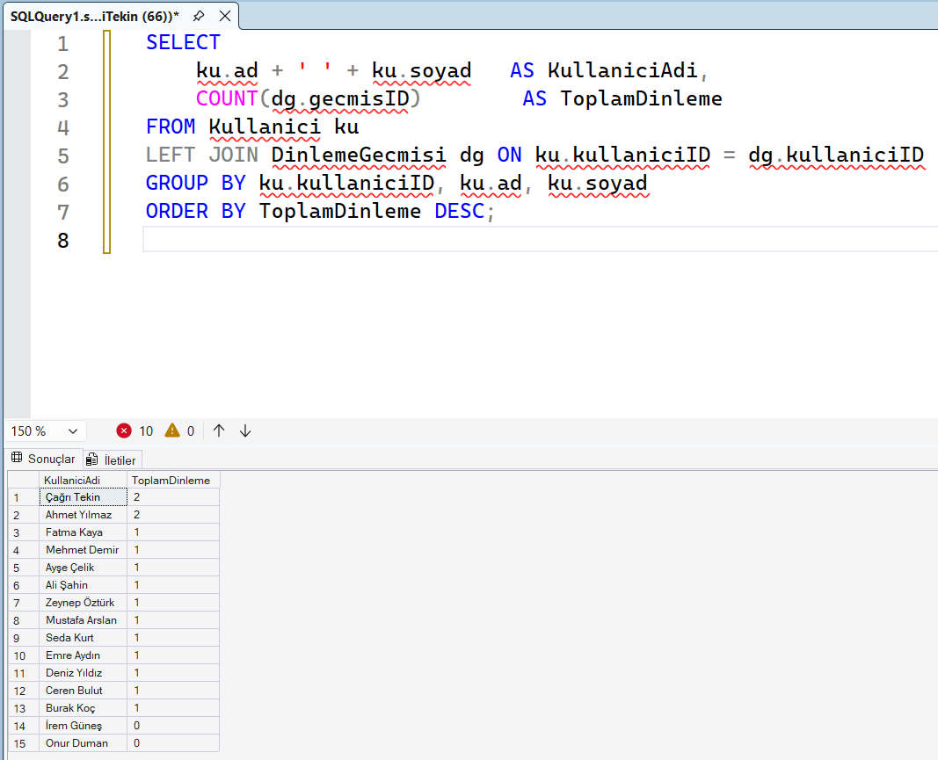

6.4) Sorgu 4: Ortalama puanı 4 ve üzerinde olan kitapların listesi
'Kitap' ve 'Degerlendirme' tabloları JOIN ile birleştirilip AVG fonksiyonu ve HAVING ile ortalama puanı 4 veya daha yüksek olan kitaplar filtrelenmektedir.

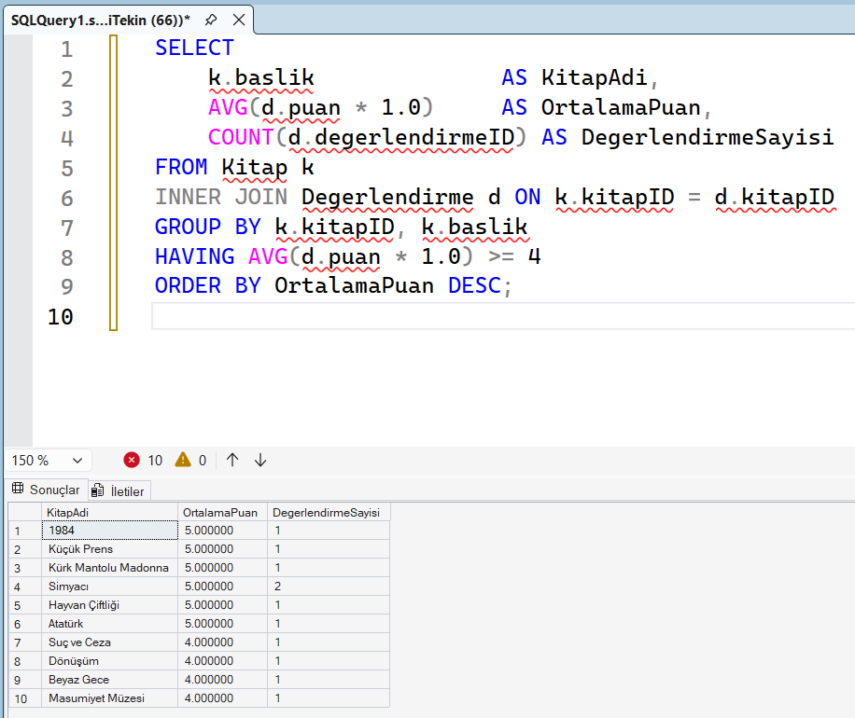

6.5) Sorgu 5: 2024 yılındaki başarılı ödemelerin toplam tutarı – ödeme yöntemine göre
'Odeme' tablosunda 2024 yılına ait başarılı ödemelerin ödeme yöntemine göre gruplanarak toplam tutarı hesaplanmaktadır.

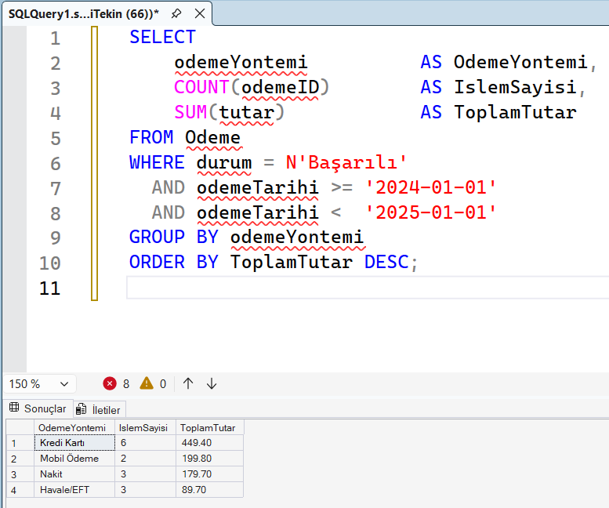

6.6) Sorgu 6: Hiç değerlendirme yapmamış kullanıcılar (Alt Sorgu ile)
'Kullanici' tablosunda, 'Degerlendirme' tablosunda hiç kaydı bulunmayan kullanıcılar NOT IN alt sorgusu kullanılarak listelenmektedir.
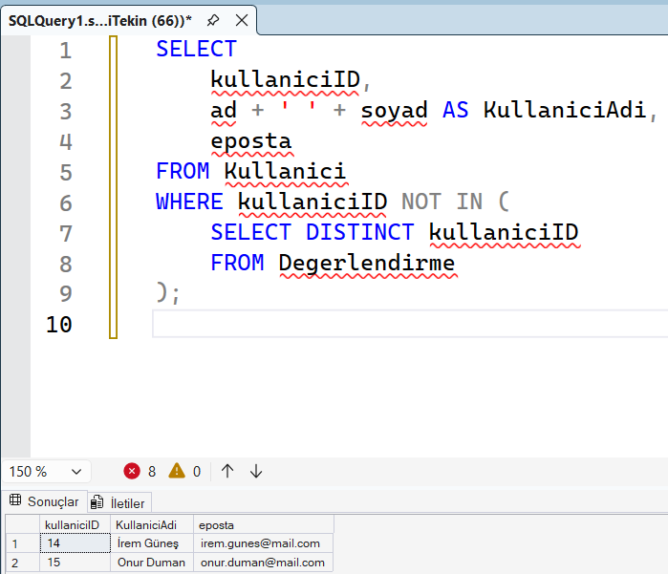

7. STORED PROCEDURE

7.1) Stored Procedure 1: Tüm Kullanıcıları Listele
Aşağıdaki saklı yordam, 'Kullanici' tablosunda kayıtlı tüm kullanıcıların ID, ad, soyad, e-posta, kayıt tarihi ve durum bilgilerini listeler.

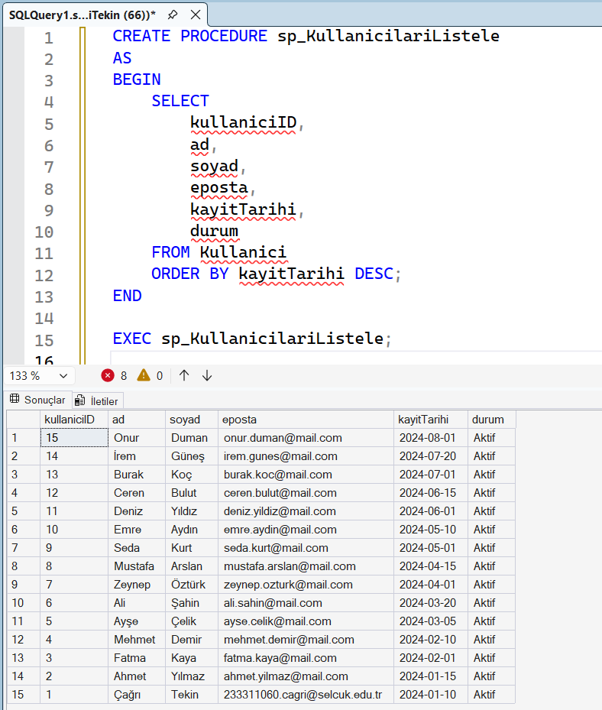

7.2) Stored Procedure 2: Kullanıcının Dinleme Geçmişini Listele
Aşağıdaki saklı yordam, parametre olarak verilen kullaniciID değerine göre o kullanıcının dinlediği kitapları tarih, kitap adı, yazar adı ve tamamlanma durumu ile birlikte listeler.

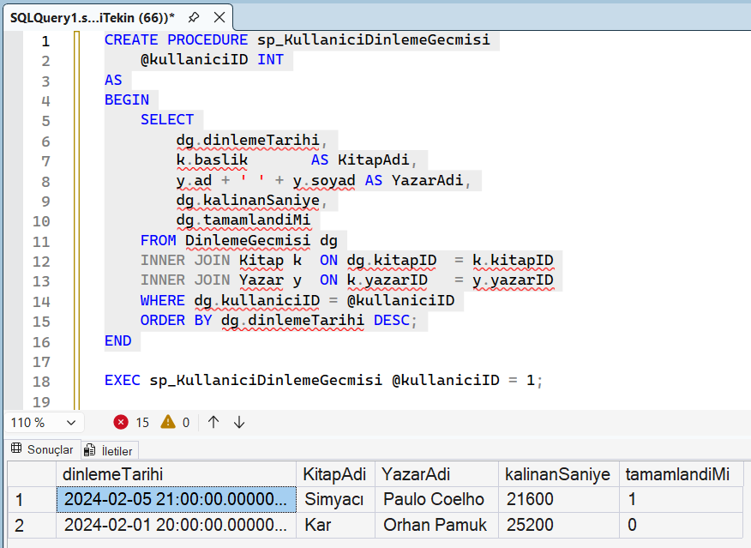

7.3) Stored Procedure 3: Bir Kitabın Ortalama Puanını ve Yorum Sayısını Getir
Aşağıdaki saklı yordam, parametre olarak verilen kitapID değerine göre o kitabın ortalama puanını ve toplam değerlendirme sayısını döndürür.
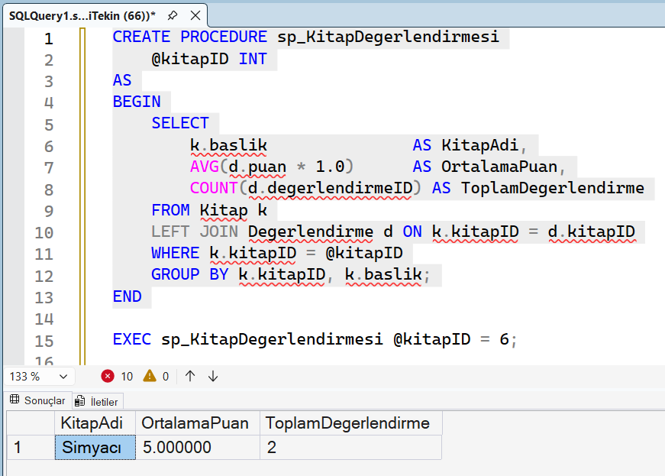

8. TRIGGER

8.1) Trigger 1: Aynı Kullanıcı Aynı Kitabı İkinci Kez Değerlendiremez
Aşağıdaki tetikleyici, 'Degerlendirme' tablosuna yeni bir kayıt eklenirken aynı kullanıcının aynı kitabı daha önce değerlendirip değerlendirmediğini kontrol eder. Eğer daha önce bir değerlendirme varsa işlem engellenerek 'Bu kullanıcı bu kitabı zaten değerlendirdi!' mesajı verilir.
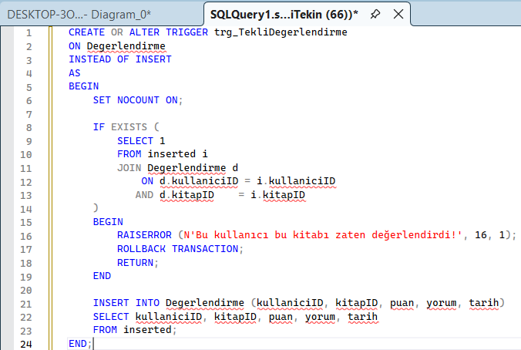
Trigger SQL kodu + Commands completed successfully çıktısı
Tetiklenmeden önceki tablo durumu
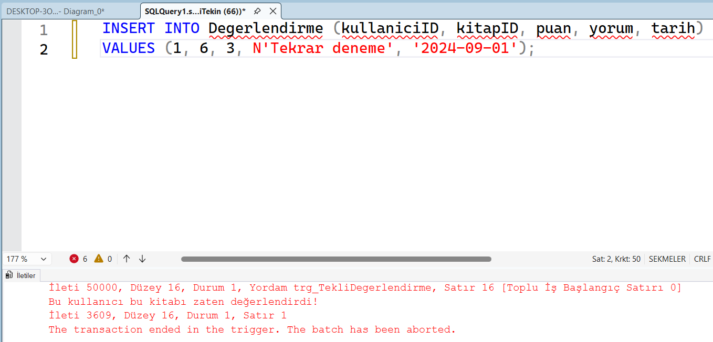
Test INSERT kodu çalıştırma

8.2) Trigger 2: Abonelik İptal Edilince İlgili Ödeme Durumunu Güncelle
Aşağıdaki tetikleyici, 'Abonelik' tablosunda bir kaydın durumu 'İptal' olarak güncellendiğinde, o aboneliğe bağlı beklemedeki ödemelerin durumunu otomatik olarak 'İptal' yaparak veri tutarlılığını sağlar.
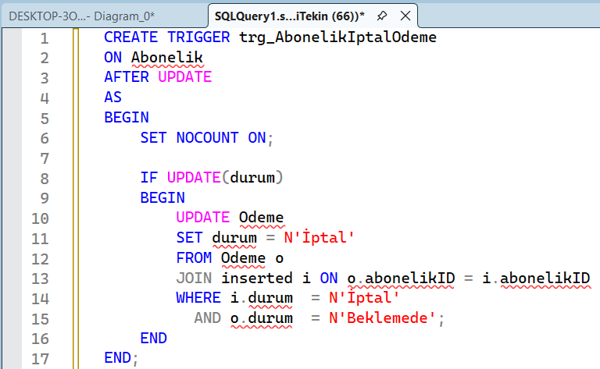
Trigger SQL kodu + Commands completed successfully çıktısı

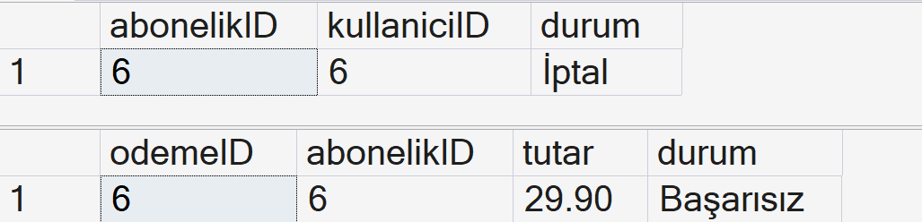
Tetiklenmeden önceki tablo durumu
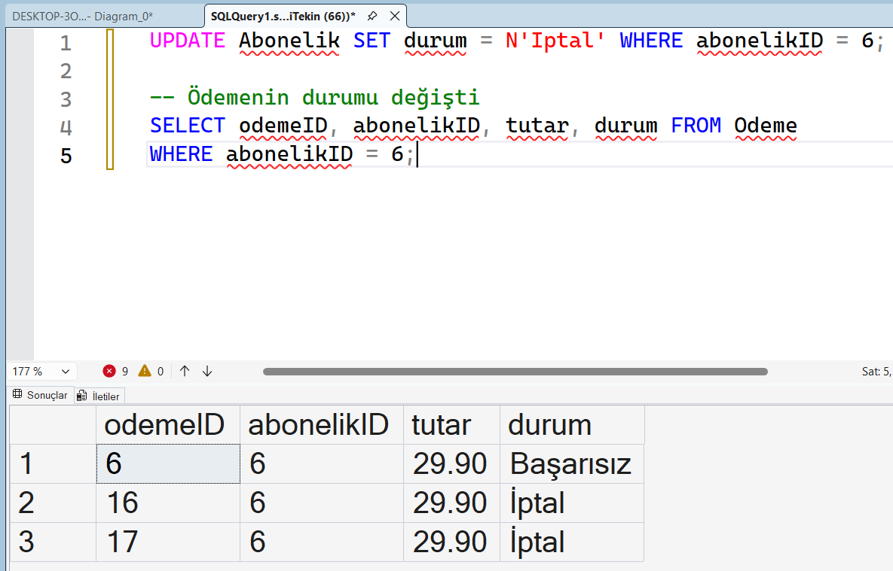
Test UPDATE kodu çalıştırma

9. UYGULAMA
Bu proje kapsamında Sesli Kitap Dinleme ve Abonelik Sistemi için React ve TypeScript tabanlı, MS SQL Server 2022 veritabanına doğrudan bağlı çalışan tam kapsamlı bir web uygulaması geliştirilmiştir. Uygulama kaynak kodlarına aşağıdaki GitHub adresi üzerinden erişilebilir:

https://github.com/cagr1tekin/SesliKitap

9.1) Teknoloji Stack'i
Uygulama modern web teknolojileri kullanılarak Mobile-First olarak geliştirilmiş olup üç katmanlı bir mimari üzerine inşa edilmiştir: React tabanlı istemci katmanı, Express.js tabanlı API katmanı ve MS SQL Server veritabanı katmanı.

Katman | Teknoloji | Açıklama
Frontend | React 18 + TypeScript | Bileşen tabanlı kullanıcı arayüzü
Build Tool | Vite 5 | Hızlı geliştirme ve paketleme
Stil | Tailwind CSS | Utility-first CSS framework
Backend | Node.js + Express.js | RESTful API sunucusu
Veritabanı | MS SQL Server 2022 | İlişkisel veritabanı
ORM / DB Driver | mssql (node-mssql) | SQL Server bağlantı sürücüsü
Kimlik Doğrulama | JWT (jsonwebtoken) | Access + Refresh token sistemi
Paket Yöneticisi | pnpm | Hızlı ve disk dostu paket yönetimi

9.2) Proje Klasör Yapısı
Uygulama aşağıdaki klasör yapısına sahiptir:

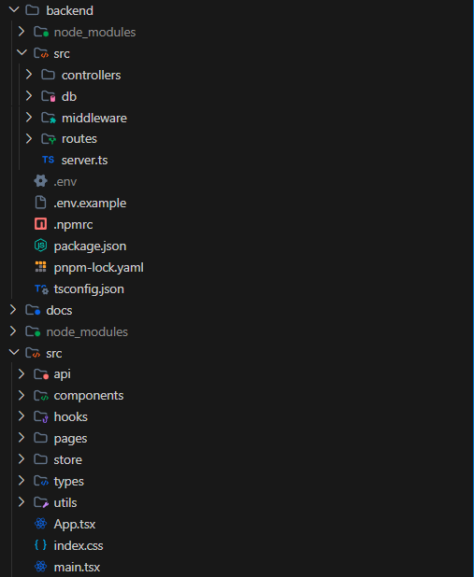

9.3) API Endpoint'leri
Backend sunucu http://localhost:3001 adresinde çalışmakta olup aşağıdaki REST API endpoint'lerini sunmaktadır.

9.3.1 Kimlik Doğrulama (Auth) — /api/auth
Method | Endpoint | Auth | Açıklama
POST | /api/auth/register | — | Yeni kullanıcı kaydı oluşturur
POST | /api/auth/login | — | E-posta ve şifre ile giriş yapar, JWT döner
POST | /api/auth/refresh | — | Süresi dolmuş access token'ı yeniler
GET | /api/auth/me | ✓ | Oturum açık kullanıcının bilgilerini getirir

9.3.2 Kitaplar — /api/books (Auth Gerekli)
Method | Endpoint | Açıklama
GET | /api/books | Kitap listesi — arama, kategori, yazar, sıralama filtresi destekler
GET | /api/books/:id | Belirli bir kitabın detaylarını getirir
GET | /api/books/history | Giriş yapmış kullanıcının dinleme geçmişini listeler
GET | /api/books/favorites | Kullanıcının favori kitaplarını listeler
POST | /api/books/:id/favorite | Kitabı favorilere ekler
DELETE | /api/books/:id/favorite | Kitabı favorilerden çıkarır
GET | /api/books/:id/reviews | Kitaba yapılan değerlendirmeleri listeler
POST | /api/books/:id/reviews | Kitaba puan ve yorum ekler { puan, yorum? }
PUT | /api/books/:id/progress | Dinleme ilerlemesini kaydeder { kalinanSaniye }

9.3.3 Abonelik — /api/subscriptions (Auth Gerekli)
Method | Endpoint | Açıklama
GET | /api/subscriptions/plans | Sistemdeki tüm abonelik planlarını listeler
GET | /api/subscriptions/current | Kullanıcının aktif aboneliğini getirir
POST | /api/subscriptions/subscribe | Seçilen plana abone olur { planId, baslangicTarihi, bitisTarihi }
POST | /api/subscriptions/cancel | Mevcut aboneliği iptal eder
PUT | /api/subscriptions/change-plan | Abonelik planını değiştirir { planId }

9.3.4 Profil — /api/profile (Auth Gerekli)
Method | Endpoint | Açıklama
GET | /api/profile/stats | Kullanıcının dinleme istatistiklerini getirir
PUT | /api/profile | Profil bilgilerini günceller { ad?, soyad? }
PUT | /api/profile/password | Kullanıcı şifresini değiştirir { mevcutSifre, yeniSifre }
GET | /api/health | API sunucusunun çalışıp çalışmadığını kontrol eder

9.4) Kimlik Doğrulama Sistemi
Uygulama JWT (JSON Web Token) tabanlı iki katmanlı kimlik doğrulama sistemi kullanmaktadır. Kullanıcı girişi yapıldığında kısa süreli (15 dakika) access token ile uzun süreli (7 gün) refresh token üretilmektedir. Access token süresi dolduğunda refresh token ile yenisi alınabilmektedir. Şifreler bcrypt algoritması ile hash'lenerek veritabanında saklanmakta, düz metin olarak asla tutulmamaktadır.

// Backend — JWT token üretimi (backend/src/controllers/auth.controller.ts)
const accessToken = jwt.sign({ kullaniciID, eposta },
process.env.JWT_SECRET, { expiresIn: '15m' });
const refreshToken = jwt.sign({ kullaniciID },
process.env.JWT_REFRESH_SECRET, { expiresIn: '7d' });

9.5) Veritabanı Bağlantısı
Backend katmanı, mssql (node-mssql) sürücüsü aracılığıyla MS SQL Server 2022 veritabanına bağlanmaktadır. Bağlantı havuzu (connection pool) kullanılarak performans optimize edilmiştir. Tüm SQL sorguları parametre ile çalışmakta; SQL injection saldırılarına karşı hazır ifadeler (prepared statements) kullanılmaktadır.

// backend/src/db/connection.ts — SQL Server bağlantı konfigürasyonu
const config = {
server: process.env.DB_SERVER || 'localhost',
database: process.env.DB_NAME || 'SesliKitapDB',
options: {
trustServerCertificate: true,
enableArithAbort: true,
},
pool: { max: 10, min: 0, idleTimeoutMillis: 30000 }
};

9.6) Örnek: Kitap Listesi API Sorgusu
Aşağıda kitap listesi endpoint'inin veritabanı sorgusu ve istemci tarafı kullanımı gösterilmektedir. Sorgu, kullanıcı giriş bilgilerine göre her kitabın favori durumunu ve dinleme ilerlemesini dinamik olarak hesaplamaktadır.

-- backend/src/controllers/books.controller.ts içindeki SQL sorgusu
SELECT
k.kitapID, k.baslik, k.sure, k.ucret,
y.ad + ' ' + y.soyad AS yazarAdi,
kt.kategoriAdi,
AVG(d.puan * 1.0) AS ortalamaPuan,
COUNT(d.degerlendirmeID) AS degerlendirmeSayisi,
CASE WHEN f.kullaniciID IS NOT NULL THEN 1 ELSE 0 END AS favoriMi
FROM Kitap k
INNER JOIN Yazar y ON k.yazarID = y.yazarID
INNER JOIN Kategori kt ON k.kategoriID = kt.kategoriID
LEFT JOIN Degerlendirme d ON k.kitapID = d.kitapID
LEFT JOIN FavoriHizmet f
ON k.kitapID = f.hizmetID AND f.kullaniciID = @kullaniciID
GROUP BY k.kitapID, k.baslik, k.sure, k.ucret,
y.ad, y.soyad, kt.kategoriAdi, f.kullaniciID
ORDER BY k.kitapID;

9.7) Uygulamayı Çalıştırma
Uygulamayı yerel ortamda çalıştırmak için aşağıdaki adımlar izlenmelidir:

# 1. Repoyu klonla
git clone https://github.com/cagr1tekin/SesliKitap.git
cd SesliKitap
# 2. Bağımlılıkları yükle
pnpm install
# 3. Veritabanını oluştur (MS SQL Server'da çalıştır)
# SQL Server Management Studio'da rapordaki SQL kodlarını çalıştır
# 4. Backend .env dosyasını oluştur
# backend/.env:
# DB_SERVER=localhost
# DB_NAME=SesliKitapDB
# JWT_SECRET=gizli_anahtar
# JWT_REFRESH_SECRET=refresh_gizli_anahtar
# PORT=3001
# 5. Backend'i başlat
cd backend && pnpm dev
# 6. Frontend'i başlat (yeni terminal)
cd .. && pnpm dev
# Frontend: http://localhost:5173
# Backend API: http://localhost:3001

Uygulama çalıştırıldıktan sonra tarayıcıda http://localhost:5173 adresine gidilerek sisteme erişilebilir. Tüm veri işlemleri MS SQL Server 2022 veritabanı üzerinden gerçekleştirilmektedir.

9.8) Uygulama Sayfaları ve Özellikleri
Uygulama aşağıdaki sayfalardan oluşmaktadır:

9.8.1 Giriş / Kayıt Sayfaları
E-posta + şifre ile kayıt ve giriş, JWT token yönetimi
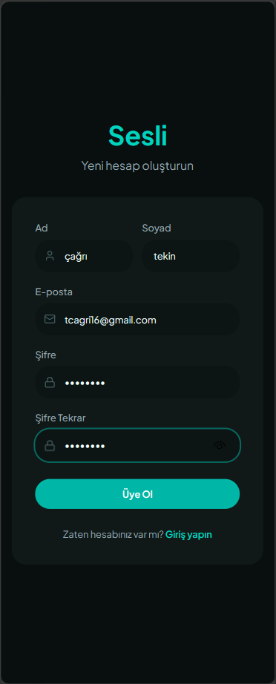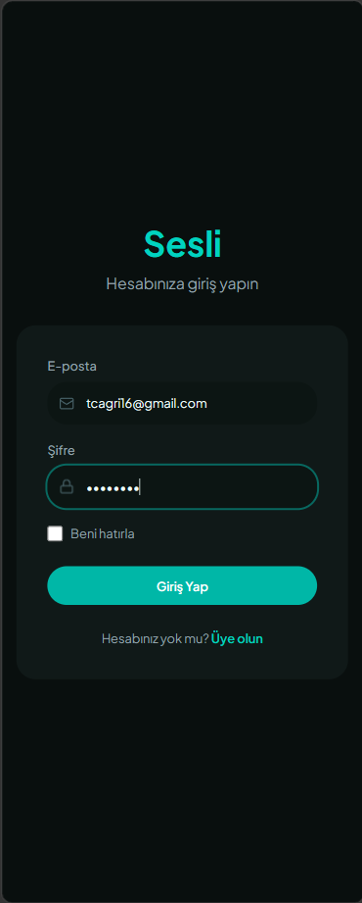

9.8.2 Ana Sayfa
Kitap kataloğu, arama, kategori filtresi, devam eden kitaplar
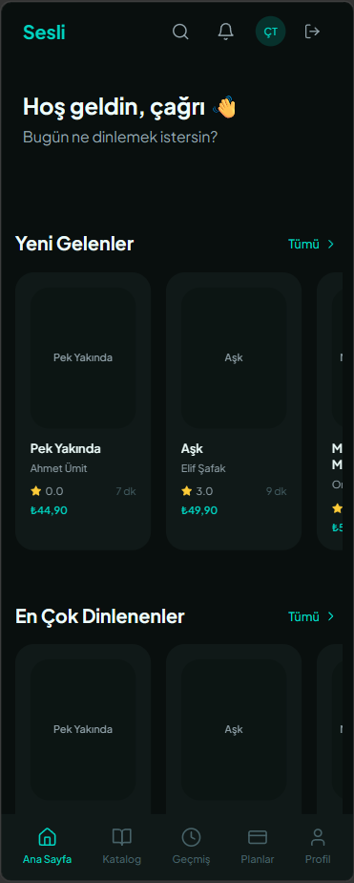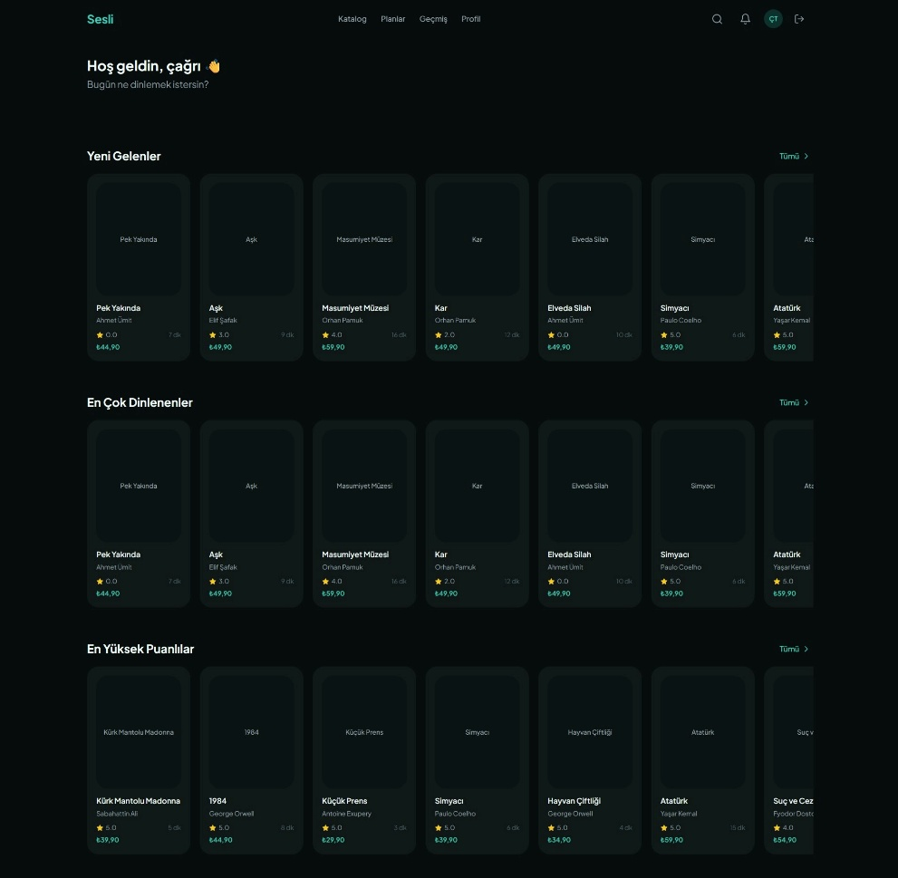

9.8.3 Kitap Detay Sayfası
Kitap bilgileri, sesli oynatıcı, hız kontrolü, kaldığı yer kaydetme
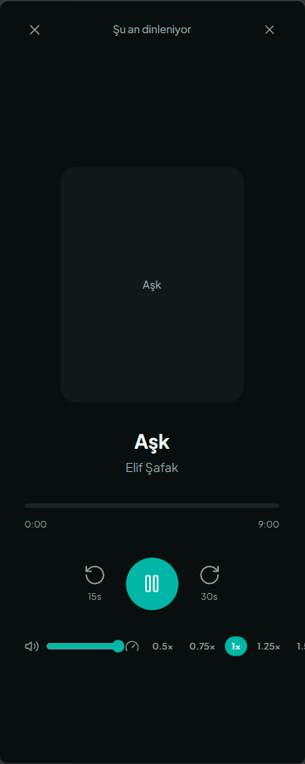

9.8.4 Abonelik Planları Sayfası
Temel / Standart / Premium plan karşılaştırması, abone olma
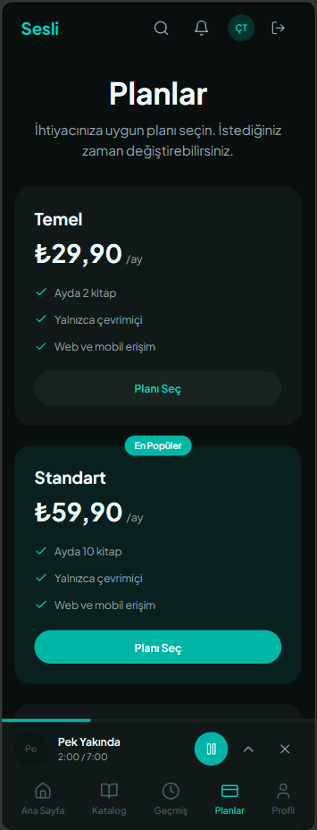

9.8.5 Profil Sayfası
Kullanıcı bilgileri, dinleme istatistikleri, favoriler, şifre değiştirme
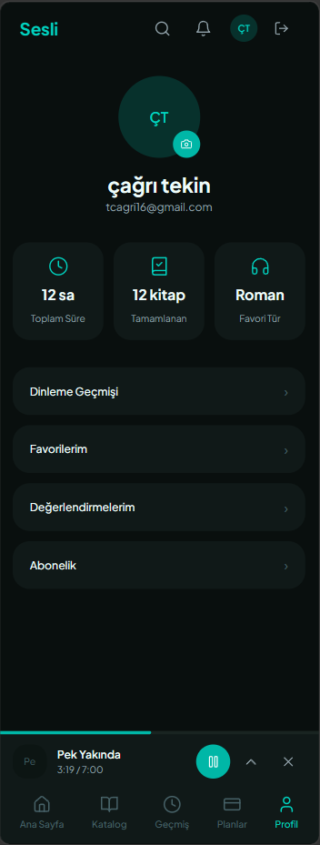

9.8.6 Dinleme Geçmişi Sayfası
Dinlenen kitaplar, ilerleme yüzdesi, tamamlanma durumu
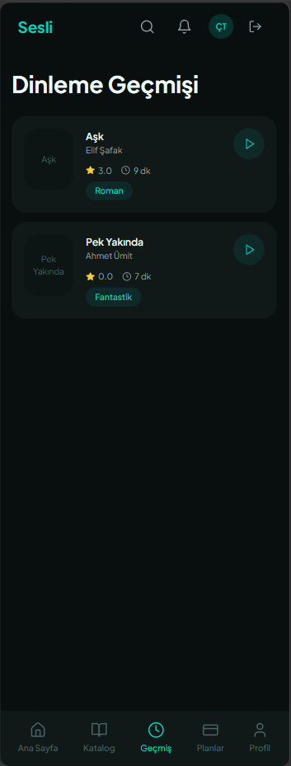

10. KAYNAKLAR

10.1) Microsoft Resmi Dökümantasyonu
- Microsoft Corporation. (2024). SQL Server 2022 Teknik Dökümantasyonu. Erişim adresi: https://learn.microsoft.com/tr-tr/sql/sql-server/
- Microsoft Corporation. (2024). Transact-SQL Referansı (T-SQL). Erişim adresi: https://learn.microsoft.com/tr-tr/sql/t-sql/language-reference
- Microsoft Corporation. (2024). SQL Server Management Studio (SSMS) Kurulum Kılavuzu. Erişim adresi: https://learn.microsoft.com/tr-tr/sql/ssms/download-sql-server-management-studio-ssms
- Microsoft Corporation. (2024). CREATE PROCEDURE (Transact-SQL). Erişim adresi: https://learn.microsoft.com/tr-tr/sql/t-sql/statements/create-procedure-transact-sql
- Microsoft Corporation. (2024). CREATE TRIGGER (Transact-SQL). Erişim adresi: https://learn.microsoft.com/tr-tr/sql/t-sql/statements/create-trigger-transact-sql

10.2) Web Kaynakları ve Çevrimiçi Dersler
- BTK Akademi. (2023). SQL ve Veritabanı Yönetimi Kursu. Bilgi Teknolojileri ve İletişim Kurumu. Erişim adresi: https://www.btkakademi.gov.tr
- Udemy Türkçe. (2024). MS SQL Server ile Sıfırdan İleri Seviye Veritabanı Programlama. Erişim adresi: https://www.udemy.com
- W3Schools. (2024). SQL Tutorial. Erişim adresi: https://www.w3schools.com/sql/
- Yazılım Bilişim. (2023). Veritabanı Normalizasyonu: 1NF, 2NF, 3NF Nedir? Erişim adresi: https://www.yazilimbilisim.net
- TechCareer.net. (2024). SQL Server JOIN Türleri ve Kullanımı. Erişim adresi: https://www.techcareer.net/blog

10.3) Frontend Geliştirme Kaynakları
- React Dökümantasyonu. (2024). React — A JavaScript Library for Building User Interfaces. Meta Open Source. Erişim adresi: https://react.dev
- TypeScript Dökümantasyonu. (2024). TypeScript: JavaScript With Syntax For Types. Microsoft. Erişim adresi: https://www.typescriptlang.org/docs/
- Vite Dökümantasyonu. (2024). Vite — Next Generation Frontend Tooling. Erişim adresi: https://vitejs.dev/guide/
- Tailwind CSS. (2024). Tailwind CSS Dökümantasyonu. Erişim adresi: https://tailwindcss.com/docs

10.4) Güvenlik ve Kimlik Doğrulama
- Auth0. (2024). JSON Web Tokens Nedir? Erişim adresi: https://auth0.com/docs/secure/tokens/json-web-tokens
- OWASP Foundation. (2024). OWASP Top Ten — Web Uygulama Güvenliği Rehberi. Erişim adresi: https://owasp.org/www-project-top-ten/
- npm. (2024). bcrypt — Şifre Hash'leme Kütüphanesi. Erişim adresi: https://www.npmjs.com/package/bcrypt

10.5) Dersin Kaynakları
- Özkan, İ. A. (2025). Veritabanı Yönetim Sistemleri Ders Notları. Selçuk Üniversitesi Teknoloji Fakültesi Bilgisayar Mühendisliği Bölümü, Konya.

